Fecha: jueves 12 de Mayo de 2016
Boletín de prensa Nº 101

ALCALDÍA DE PASTO RECHAZA ABERRANTE CASO DE MALTRATO ANIMAL



Consternada se encuentra la comunidad del barrio San Vicente luego de conocer un aberrante caso de maltrato animal, en el cual una perrita de raza fresh poodle fue rociada con gasolina y luego prendida fuego por su dueño quien al parecer estaba en alto grado de alicoramiento. El hecho fu denunciado por los vecinos ante la Policía Metropolitana.

Martha Elena Ramírez, presidenta de la Fundación Amigos de los Animales, informó que la perrita de nombre Luna, fue quemada a las 4 de la tarde frente a varias personas, donde de inmediato llegaron las autoridades, atendiendo el llamado de la comunidad. El hombre ya tiene interpuesta la denuncia ante las autoridades judiciales. “El objetivo es que se aplique la normatividad del maltrato animal. Pedimos a las autoridades, que así como crean las leyes, las hagan valer. Necesitamos que actúen”.

‘Luna’ que fue trasladada de inmediato hasta la clínica veterinaria Sabuesos, presentaba quemaduras de segundo y tercer nivel. “La perrita no tiene más de un año, los primeros cinco días, fueron muy duros, pero ha evolucionado. Llegó en un estado fatal, con quemaduras en las orejas, pecho, cuerpo, ojos, casi pierde sus patas, igualmente le realizamos una intervención quirúrgica. Está mejorando gracias al equipo de trabajo y ya se encuentra fuera de peligro”, manifestó Mauricio Quintero, veterinario.

El secretario de Gestión Ambiental, Jairo Burbano Narváez, rechazó enfáticamente el maltrato contra un ser sintiente e hizo un llamado a los habitantes de la zona urbana y rural del municipio de Pasto, para que protejan a los animales y denuncien ante esta dependencia, la Policía de Protección Animal o las organizaciones defensoras de los animales casos similares que se puedan presentar.

Maira Portillo, coordinadora de Defensa Animal, se mostró alarmada con esta situación que se constituye en un acto barbárico. La profesional recordó a la comunidad que a través de la Ley 1776 de 2016, se amplia y modifica una ley anterior de protección animal, que impone multas más altas para este tipo de delitos contra los animales. “La denuncia está interpuesta por un testigo presencial, en el momento no ha sido asignada a Fiscalía, están tipificando para la imputación del delito de tentativa de maltrato animal, pero no es tentativa, es delito legal y esperamos apoderarnos del caso”, añadió.

El sábado 21 de mayo en horas de la mañana, se realizará en el parque Paraná, una concentración para rechazar este caso de maltrato animal y recordar las normas que protegen a los mismos.

Información: Secretario Gestión Ambiental Jairo Burbano Narváez. Celular: 3016250635 jabuisa@hotmail.com

JÓVENES DE LA ZONA RURAL COMPARTIRÁN SUS EXPERIENCIAS PARA FORTALECER LIDERAZGO

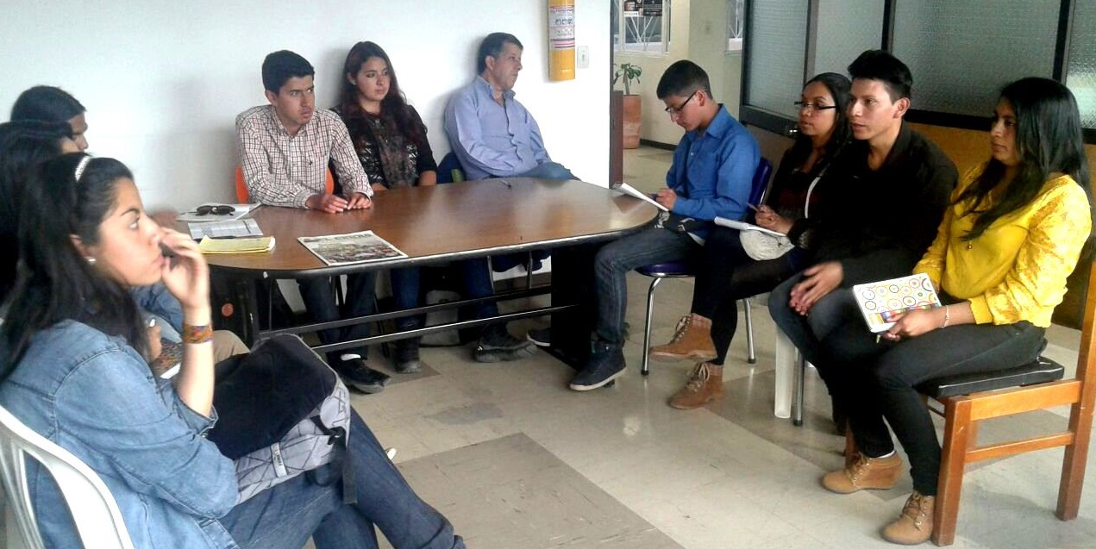

La Dirección Administrativa de Juventud convoca a los jóvenes líderes, artistas y emprendedores de los corregimientos del Municipio de Pasto, a un encuentro que tiene como propósito el intercambio de experiencias, debate, construcción de propuestas y articulación de las iniciativas juveniles con el objetivo empoderar sus procesos de participación juvenil y transformación social, que incentiven su liderazgo en la zona rural.

El evento se llevará a cabo este viernes 13 de mayo de 2016 en el Sindicato del Magisterio de Nariño SIMANA, carrera 23 #20-80 a partir de las 8 de la mañana. Mayor información escribir a los correos electrónicos: juventud@pasto.gov.co comunicacionesjuventudpasto@gmail.com o comunicarse a los números: 7205382 - 3136390745.

Información: Directora Administrativa de Juventud Nathaly Riascos Maya. Celular: 3014887417 nathalyjriascos@gmail.com

ABREN INSCRIPCIONES PARA IV CONCURSO INTERNACIONAL DE TRÍOS A REALIZARSE EN EL MARCO DEL ONOMÁSTICO DE PASTO

Con motivo de la celebración del Onomástico de Pasto versión 2016 durante el mes de junio, la Alcaldía de Pasto a través de la Secretaría de Cultura informa que ya se encuentran abiertas las inscripciones para la IV versión del Concurso Internacional de Tríos realizado en homenaje a la ciudad.

Los interesados en inscribirse a esta convocatoria pueden descargar el formulario a través de los siguientes links: Formulario de inscripción Concurso Internacional de Tríos Onomástico: http://www.intranetpasto.gov.co/index.php/component/phocadownload/category/112-formatos-gestion-cultural-y-artistica?download=2053:gca-f-028-formulario-inscripcion-concurso-de-trios-v1

Repertorio para las presentaciones del concursante – concurso tríos:
http://www.intranetpasto.gov.co/index.php/component/phocadownload/category/112-formatos-gestion-cultural-y-artistica?download=2054:gca-f-029-repertorio-del-concursante-concurso-de-trios-v1

En las categorías que estarán dispuestas para esta versión son: Profesional, Abierta, Veteranos y Alternativa. Para mayor información pueden comunicarse al teléfono 7314598, o mediante correo electrónico: martachaveschamorro@hotmail.com

‘ESPACIO PÚBLICO INCLUYENTE EN ARMONÍA CON EL TERRITORIO’ TENDRÁ CUATRO LÍNEAS ESTRATÉGICAS DENTRO DEL PLAN DE DESARROLLO

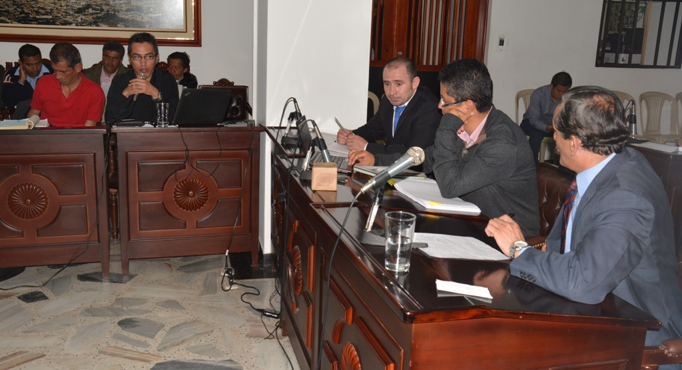
Durante una nueva sesión extraordinaria en el Concejo para debatir el Plan de Desarrollo Municipal 2016-2019 ‘Pasto educado constructor de Paz’, se expuso ante los cabildantes el tema ‘Espacio público incluyente en armonía con el territorio’. En la jornada el director de la dependencia Fredy Andrés Gámez, explicó que se ejecutarán cuatro líneas estratégicas para contribuir con la calidad de vida de los ciudadanos de la capital de Nariño.

Mecanismo de respeto y protección a través de sanciones, línea reguladora ambiental que trabajará la ocupación indebida del espacio público de la economía informal, educación para fomentar espacios artísticos y de cultura, además de promover la adecuación de infraestructuras, para la movilidad del peatón, con andenes de calidad e infraestructura para la movilidad alternativa como la bicicleta, son las estrategias que se implementarán durante el cuatrienio.

El director de Espacio Público aseguró que los recursos propios se optimizarán al máximo con el objetivo de realizar un trabajo que contribuya a los objetivos planteados dentro del Plan de Desarrollo, de igual forma señaló que se gestionarán recursos a nivel nacional para generar alternativas a las personas que ven en la calle una manera de subsistir.

Frente a la exposición, el concejal Fidel Darío Martínez destacó las estrategias planteadas para el tema de espacio público, sin embargo aseguró que esta es una problemática que requiere iniciativas de impacto en las que debe estar inmerso el tema educativo para concienciar a los habitantes de Pasto, que el espacio público es de todos. “Es crear una cultura de refundación de la sociedad a través de mecanismos de cultura ciudadana”.

Información: Director de Espacio Público, Fredy Andrés Gámez Castrillón . Celular: 3188779455

ANTE CONCEJO DE PASTO, SE SOCIALIZÓ PROGRAMA ‘IDEAS JÓVENES PARA EL DESARROLLO’, DENTRO DEL PLAN ‘PASTO EDUCADO CONSTRUCTOR DE PAZ’

Durante la sesión extraordinaria de análisis del Plan de Desarrollo Municipal 2016-2019 “Pasto Educado Constructor de Paz”, la Dirección Administrativa de Juventud socializó ante el Concejo de Pasto, el programa “Ideas jóvenes para el desarrollo”; programa dirigido al mejoramiento de los mecanismos que favorecen la participación, atención y garantía de derechos de la población joven del municipio.

En la sesión, se presentó a los asistentes las metas proyectadas, entre las que se encuentran el fortalecimiento de las instancias de participación de los jóvenes tales como el Consejo Municipal de Juventud, Plataforma Municipal de Juventud y Asamblea Municipal de Juventud, Escuelas en Movimiento, Cabildo Joven, Estrategia de Comunicaciones Juvenil, y escenarios de participación masiva con enfoque de cultural y educativo.

Nathaly Riascos Maya, Directora Administrativa de Juventud, manifestó que el proceso de participación que han venido liderando los jóvenes ha permitido su incidencia en las diferentes instancias de la Administración Municipal, y el reto es la articulación y la gestión gubernamental, para desarrollar acciones, estrategias y mecanismos que favorezcan el desarrollo integral de los jóvenes del municipio, a nivel educativo, cultural, ambiental, deportivo, emprendimiento, entre otros escenarios.

Erick Velasco, Presidente del Concejo Municipal, manifestó que en la actualidad existen bastantes dificultades y restricciones para los jóvenes, pero es importante “fortalecer las organizaciones de jóvenes para entregarle al futuro de Pasto posibilidades de más dirigentes. Hay que formar esa nueva generación y la mejor es que sigamos incentivando las plataformas de jóvenes, no les cortemos las alas y los espacios que se hayan ganado seguirlos respaldando. Esa es la mejor apuesta y que ojalá este sea un buen momento para que esta comunidad tengan voz en los próximos cuatro años”, señaló el concejal.

Información: Directora Administrativa de Juventud Nathaly Riascos Maya. Celular: 3014887417 nathalyjriascos@gmail.com

MAYO 17, DÍA MUNDIAL DE LA HIPERTENSIÓN ARTERIAL

Cada 17 de mayo se celebra el Día Mundial de la Hipertensión, esta es una enfermedad crónica, silenciosa e invisible, que rara vez provoca síntomas; se caracteriza por un incremento continuo de las cifras de la presión sanguínea en las arterias. En los últimos 20 años, Pasto ha presentado un cambio en la dinámica poblacional relacionada con el control de la natalidad y aumento en la esperanza de vida, se ha pasado de 160 a 108 jóvenes (0 a 20 años) por cada 100 adultos (30 a 50 años), evidenciando una transición al envejecimiento, lo que agrava la carga de morbimortalidad por enfermedades crónicas no transmisibles donde la hipertensión registra el mayor número de casos.

Los casos de hipertensión tomando como año base el 2009, han aumentado un poco más del doble en Pasto, mientras en Colombia, el número de casos en el mismo periodo estuvo cerca de doblarse. Para 2014 tanto en el país como en Pasto, la carga de enfermedad fue superior en las mujeres.
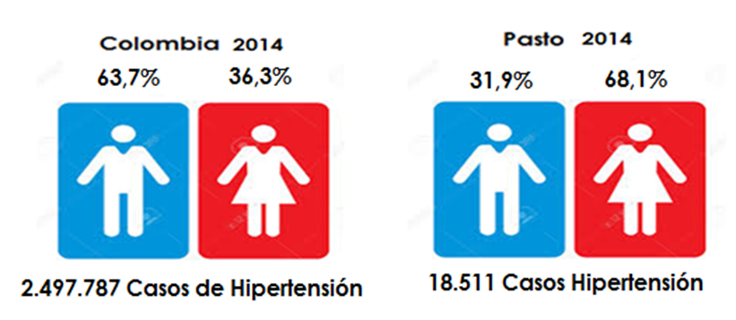
De igual forma en Pasto y en el resto del país, las defunciones por complicaciones relacionadas con la diabetes mellitus tipo 2, equivalen a una de cada cuatro.

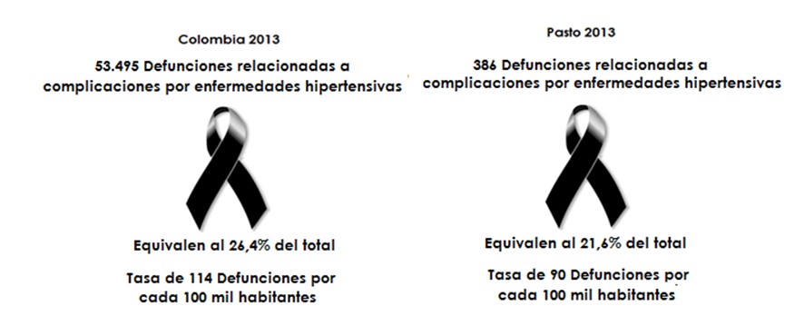
Para conmemorar este día, la Secretaría de Salud y Pasto Deporte, con el apoyo de los integrantes del Comité de Hábitos y Estilos de Vida Saludable, han organizado varias actividades para que la comunidad pueda concientizarse de esta enfermedad silenciosa. Este viernes 13 de mayo, entre las 8 de la mañana y las 12 del medio día, la Oficina de Salud Ocupacional de la Alcaldía de Pasto, tomará la tensión arterial y las mediciones antropométricas de manera gratuita, y de manera alterna Pasto Deporte realizará una jornada de actividad física en el CAM Anganoy.

El 17 de mayo se realizarán tamizajes de tensión arterial y mediciones antropométricas en las EPS/IPS y Unidades de Salud de las instituciones universitarias del municipio. Finalmente, el 18 de mayo, se llevará a cabo una Maratón Rumba Folclórica en el parqueadero del Centro Comercial Único a partir de las 6:00 de la tarde que pretende convocar y vincular a toda la comunidad para lograr una movilización en torno a la adopción y mantenimiento de prácticas saludables, a través de la actividad física, la alimentación balanceada y la protección de los espacios 100% libres de humo de tabaco, los cuales permiten la prevención de enfermedades crónicas no transmisibles y el mejoramiento de la calidad de vida.
Oficina de Comunicación Social
Alcaldía de Pasto

